Реестр самовольно установленных и (или) незаконно эксплуатируемых временных сооружений на территории Ленинского района городского округа город Воронеж, выявленных 27.09.2017

№п/п | Местонахождения объекта, вид сооружения, дата выявления | Фото
1 | ул. Кирова, 7г  (шлагбаумы) | 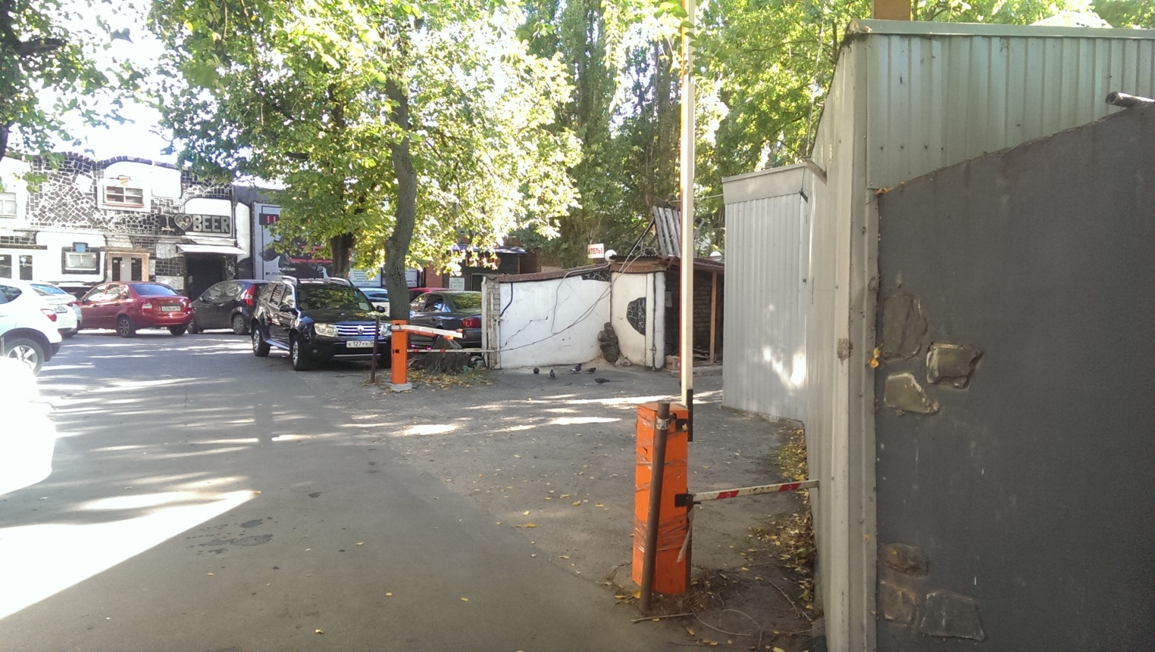
2 | ул. Кирова, 7а  (парковочный ограничитель) | 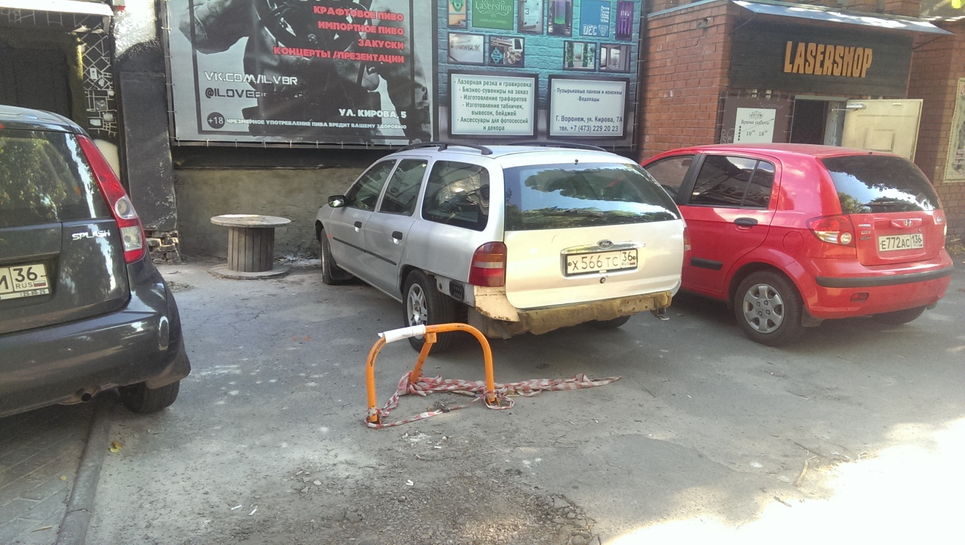
3 | ул. Кирова, 7а  (столбики с цепями) | 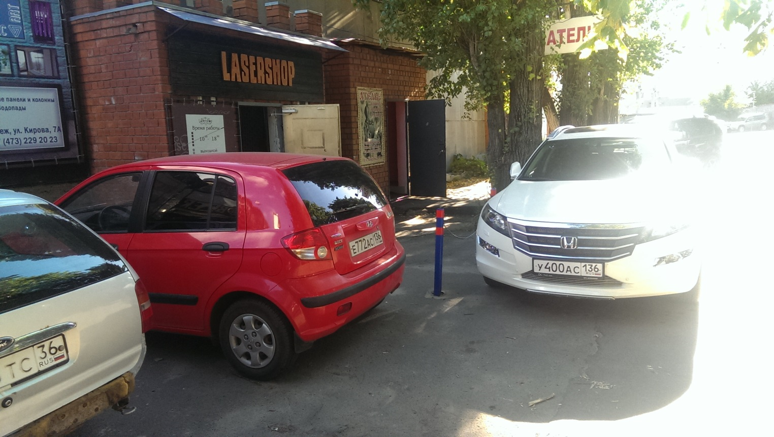
 |  | 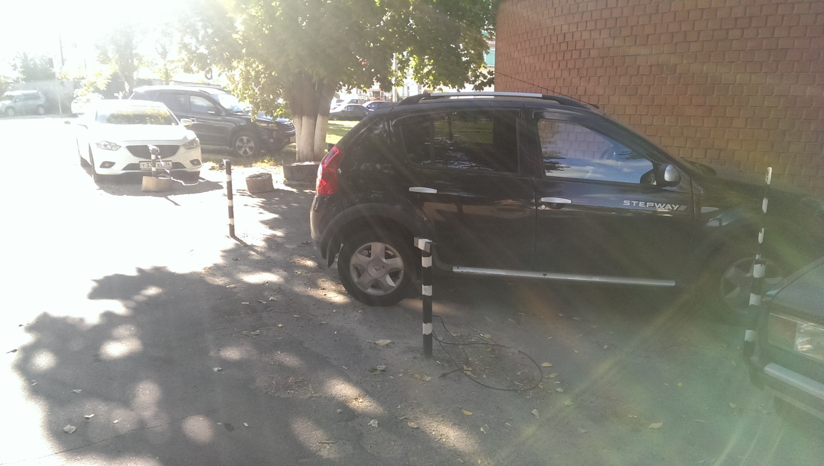
4 | ул. Кирова, 5  (столбики с цепями) | 